|  |
| --- |
|  |

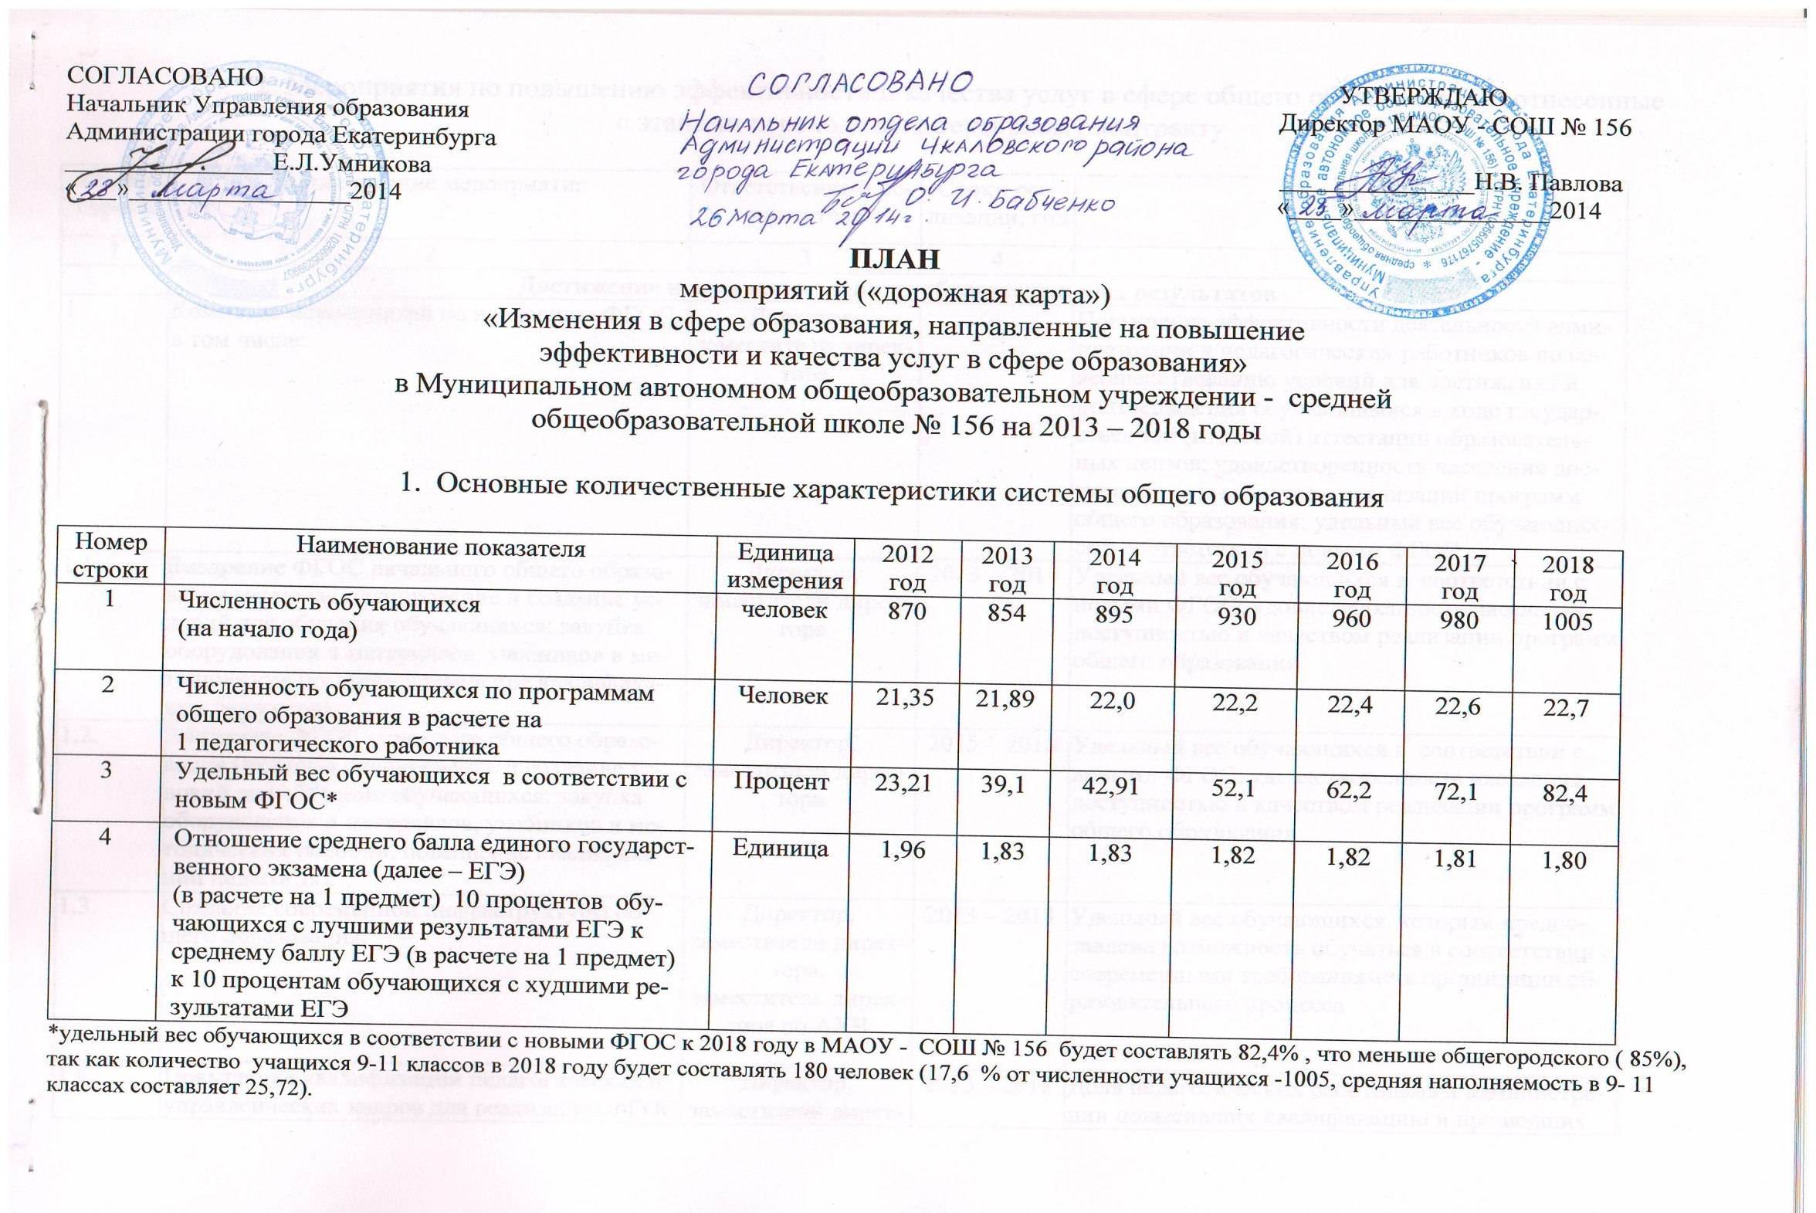

2. Мероприятия по повышению эффективности и качества услуг в сфере общего образования, соотнесенные

с этапами перехода к эффективному контракту

|  |  |  |  |  |
| --- | --- | --- | --- | --- |
| Номер  строки | Наименование мероприятия | Ответственный исполнитель | Сроки реализации, год | Показатели |
| 1 | 2 | 3 | 4 | 5 |
|  | **Достижение новых качественных образовательных результатов** | | | |
| 1 | Комплекс мероприятий по внедрению ФГОС, в том числе: | Директор,  заместители директора | – | Повышение эффективности деятельности администрации и педагогических работников по совершенствованию условий для достижения и подтверждения обучающимися в ходе государственной (итоговой) аттестации образовательных цензов; удовлетворенность населения доступностью и качеством реализации программ общего образования; удельный вес обучающихся в соответствии с новыми ФГОС |
| 1.1. | Внедрение ФГОС начального общего образования (включая планирование и создание условий для обучения обучающихся: закупка оборудования и материалов, учебников и методических пособий, повышение квалификации педагогов). | Директор,  заместители директора | 2013 – 2014 | Удельный вес обучающихся в соответствии с новыми ФГОС; удовлетворенность населения доступностью и качеством реализации программ общего образования |
| 1.2. | Внедрение ФГОС основного общего образования (включая планирование и создание условий для обучения обучающихся: закупка оборудования и материалов, учебников и методических пособий, повышение квалификации педагогов). | Директор,  заместители директора | 2015 – 2018 | Удельный вес обучающихся в соответствии с новыми ФГОС; удовлетворенность населения доступностью и качеством реализации программ общего образования |
| 1.3. | Создание современной инфраструктуры общего образования. | Директор,  заместители директора,  заместитель директора по АХЧ | 2013 – 2018 | Удельный вес обучающихся, которым предоставлена возможность обучаться в соответствии с современными требованиями к организации образовательного процесса |
| 1.4. | Повышение квалификации педагогических и управленческих кадров для реализации ФГОС общего образования. | Директор,  заместители директора | 2013 – 2018 | Доля педагогических работников и администрации повысивших квалификацию и прошедших профессиональную переподготовку для работы в соответствии с ФГОС, в общей численности педагогических работников и администрации |
| 1.5. | Создание условий для дистанционного обучения. | Директор,  заместители директора | 2013 – 2018 | Доля обучающихся, охваченных дистанционной формой обучения, в общей численности обучающихся |
|  | **Обеспечение доступности качественного образования** | | | |
| 2. | Внедрение системы оценки качества общего образования, созданной на основании разработанной Министерством образования и науки Российской Федерации системы оценки качества общего образования, в том числе: | Директор,  заместители директора | – | Доля администрации и основных категорий работников, оценка деятельности которых осуществляется на основании показателей эффективности деятельности |
| 2.1. | Разработка и утверждение на основе методических рекомендаций Министерства образования и науки Российской Федерации показателей эффективности деятельности основных категорий работников, используемых в том числе для дифференциации заработной платы педагогических работников | Директор,  заместители директора | 2013 – 2014 | Разработанные показатели эффективности деятельности основных категорий работников, используемых в том числе для дифференциации заработной платы педагогических работников |
| 2.2. | Разработка (изменение) показателей эффективности деятельности администрации и основных категорий работников | Директор  Трудовой коллектив | 2013 – 2014 | Положение, утверждающее показатели эффективности деятельности администрации и основных категорий работников |
|  | **Внедрение модели эффективного контракта в общем образовании** | | | |
| 3. | Организация внедрения модели эффективного контракта с педагогическими работниками в системе общего образования, на основании разработанной Министерством образования и науки Российской Федерации модели эффективного контракта, в том числе: | Директор,  заместители директора | – | Отношение среднемесячной заработной платы педагогических работников к среднемесячной заработной плате по экономике в Свердловской области (100 процентов с 2013 года); удельный вес численности педагогических работников в возрасте до 30 лет в общей численности педагогических работников |
| 3.1. | Апробация внедрения модели эффективного контракта в общем образовании на основании рекомендаций по внедрению модели эффективного контракта в общем образовании, разработанных Министерством образования и науки Российской Федерации. | Директор,  заместители директора | 2013 | Внедрение модели эффективного контракта в общем образовании |
| 3.2. | Получение субсидий из бюджета Свердловской области на повышение оплаты труда педагогических работников . | Директор | 2013 – 2018 | Повышение оплаты труда педагогических работников |
| 4. | Информационное и мониторинговое сопровождение внедрения модели эффективного контракта, в том числе: | Директор,  заместители директора | – | Наличие информации о внедрении модели эффективного контракта |
| 4.1. | Информационное сопровождение мероприятий по внедрению модели эффективного контракта (организация проведения разъяснительной работы в коллективе). | Директор,  заместители директора | 2013 – 2018 | Обеспечение информационных условий |
| 4.2. | Мониторинг влияния внедрения модели эффективного контракта на качество образовательных услуг общего образования и удовлетворенности населения качеством общего образования. | Директор,  заместители директора | 2015 и 2017 | Оценка хода внедрения модели эффективного контракта, обеспечение административных условий, принятие управленческих решений |

3. Показатели повышения эффективности и качества услуг в сфере общего образования, соотнесенные с этапами перехода к эффективному контракту

|  |  |  |  |  |  |  |  |  |  |
| --- | --- | --- | --- | --- | --- | --- | --- | --- | --- |
| Номер строки | Наименование показателя | Единица измерения | 2013год | 2014год | 2015год | 2016год | 2017год | 2018год | Результаты |
| 1 | Отношение среднего балла единого государственного экзамена (далее – ЕГЭ)  (в расчете на 1 предмет) 10 процентов обучающихся с лучшими результатами ЕГЭ к среднему баллу ЕГЭ (в расчете на 1 предмет) к 10 процентам обучающихся с худшими результатами ЕГЭ | единиц | 1,83 | 1,83 | 1,82 | 1,82 | 1,81 | 1,80 | Повышение эффективности деятельности по совершенствованию условий для достижения и подтверждения обучающимися в ходе государственной (итоговой) аттестации образовательных цензов: улучшение результатов ЕГЭ выпускников, повышение среднего балла ЕГЭ по общеобразовательным предметам технического и естественно-научного профилей: повышение конкурентоспособности выпускников при поступлении в вузы на соответствующие профили |
| 2 | Удельный вес численности педагогических работников в возрасте до 30 лет в общей численности педагогических работников | процент | 12,5 | 15 | 20 | 22 | 23 | 24 | Удельный вес численности педагогических работников в возрасте до 30 лет составит не менее 20 процентов к 2015 году |
| 3 | Отношение среднемесячной заработной платы педагогических работников к среднемесячной заработной плате по экономике в Свердловской области | Процент | 100 | 100 | 100 | 100 | 100 | 100 | Доведение уровня среднемесячной заработной платы педагогических работников до уровня среднемесячной заработной платы по экономике в Свердловской области до 100 процентов  с 2013 года |

4. Целевые показатели уровня средней заработной платы работников Муниципального автономного общеобразовательного учреждения - средней общеобразовательной школы № 156 на 2013 – 2018 годы

|  |  |  |  |  |  |  |
| --- | --- | --- | --- | --- | --- | --- |
| Категория педагогических работников | Размер средней заработной платы по годам, рублей в месяц | | | | | |
| 2013 | 2014 | 2015 | 2016 | 2017 | 2018 |
| Педагогические работники | 29536,10 | 31 712 | 35 264 | 39 002 | 43 136 | 47 708 |